Лабораторная работа № 9
Тема: Метод наименьших квадратов
1) Постановка задачи:
Нанести точки на график и выбрать на Ваш взгляд наилучшую аппроксимацию по методу наименьших квадратов.
2) Необходимый теоретический материал (формулы)
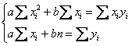

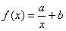
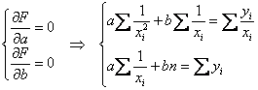

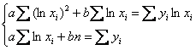

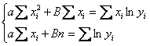

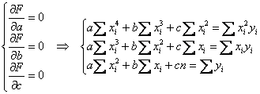

3) Текст программы (смотрите второй файл). Результаты вычислений:
Отклонение для y = a*x + b: 68.32945337269474
Отклонение для y = a/x + b: 411.5858681064962
Отклонение для y = a*ln(x) + b: 50.950090743234846
Отклонение для y = a*x*x + b*x + c: 41.8718338559236
Отклонение для y = b*e^(a*x): 1288.5080617223705

Наилучшая аппроксимация - многочлен второй степени
4) Графический материал:
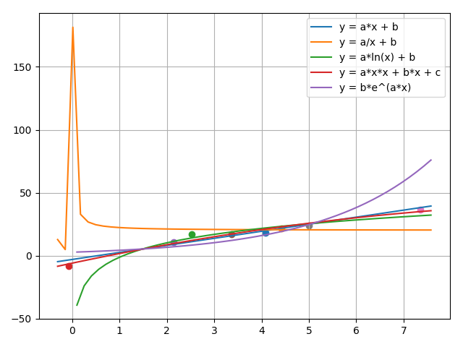

Рис. 1 — График аппроксимаций

